 | К У Б А Н С К И Й  А Г Р О Б И О К О М П Л Е К С  ОБЩЕСТВО С ОГРАНИЧЕННОЙ ОТВЕТСТВЕННОСТЬЮ | Промышленное  производство  органических  удобрений
Фактический адрес: Краснодарский край, г. Краснодар, станица Старокорсунская, п /о 92, ИНН 2312215365, КПП 231201001,
р/сч 40702810811150001463 в филиале ПАО «БИНБАНК» г.Ростова-на-Дону, к/счет 30101810000000000215, БИК 046015215
Контактные тел.: 8 (861) 203-38-53, 8-918-287-98-14, 8-918-38-83-873, сайт: www.kubanabk.ru e-mail: info@kubanabk.ru

БиоГрунт «ЭКОСС-Универсальный»
БиоГрунт «ЭКОСС-Универсальный» - сбалансированный питательный грунт, готовый к применению
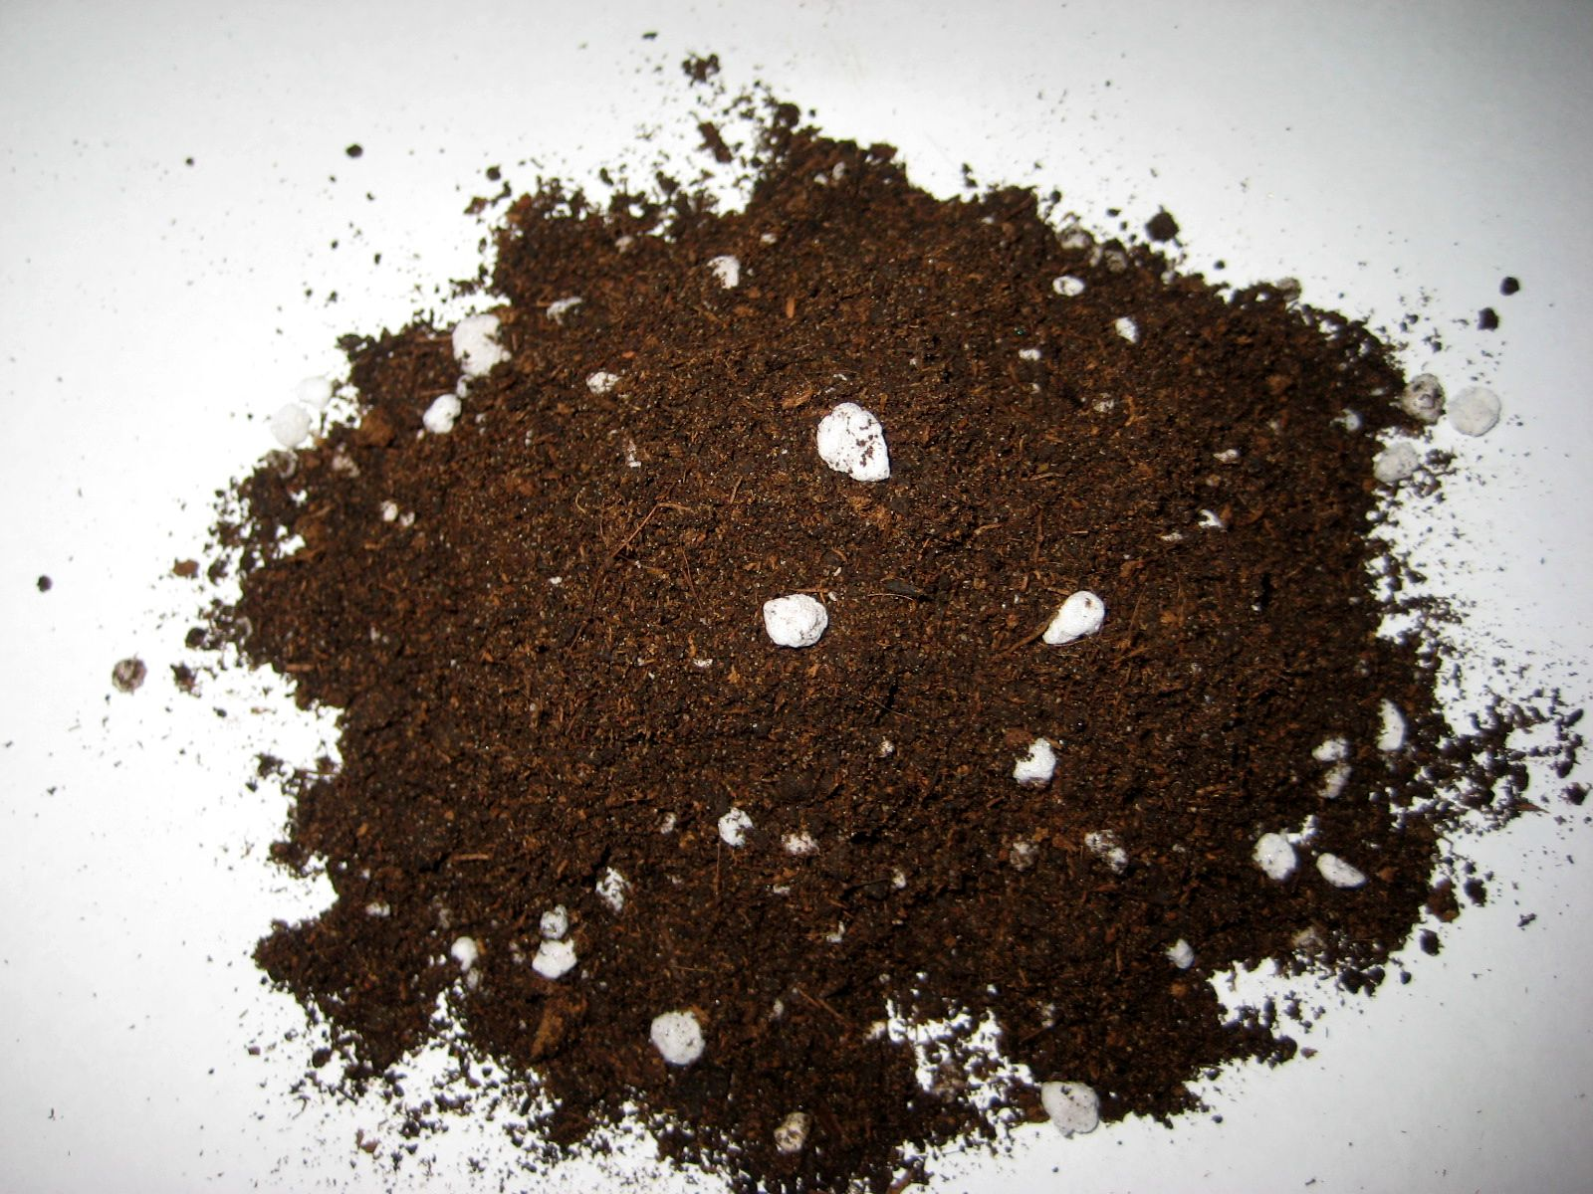
Представляет собой смесь биогумуса, торфов различной степени разложения, песка и агроперлита. Имеет запах свежей земли.
Содержит основные макроэлементы (азот, фосфор, калий), комплекс микроэлементов (кальций, цинк, магний, сера и др.), находящиеся в доступной и легкоусваяемой форме для растений.

Чем богат БиоГрунт «ЭКОСС-Универсальный»

Общий азот | от 1,2 %
Общий (подвижный) фосфор | от 1,5%
Общий (обменный) калий | от 2%
Микроэлементы | Zn, Cu, Mn, B, Fe, Mo и др.
Показатель кислотности рН | 5,5-7 ед.

БиоГрунт «ЭКОСС-Универсальный»:
- Улучшает структуру почвы;
- Обогащает почву макро- и микроэлементами;
- Увеличивает количество гумуса в пахотном горизонте;
- Повышает урожайность сельскохозяйственных культур;
- Стимулирует рост и цветение растений;
- Ускоряет сроки созревания плодов;
- Усиливает приживаемость деревьев и кустарников при посадке.

Рекомендованные дозы применения БиоГрунт «ЭКОСС-Универсальный»:
на сельскохозяйственных культурах открытого и закрытого грунта.

СПОСОБ ПРИМЕНЕНИЯ:
При выращивании рассады | Заполнить посадочные емкости БиоГрунтом.  Затем увлажнить и слегка уплотнить, после чего высеять семена или высадить пикируемую рассаду.
При посадке, пересадке растущих цветов, хвойный, декоративных растений. | На дно посадочной емкости насыпать слой дренажа, засыпать небольшим количеством БиоГрунта, высадить укоренный черенок или пересадить многолетнее растение (желательно с комом старой земли), равномерно распределить корни растения в горшке, аккуратно присыпать, слегка утрамбовать почву, полить.
При высадке в теплицы, парники, грядки | В посадочную лунку внести 0,3-2 л БиоГрунта, перемешать с почвой.
Для подсыпки и обогащения верхнего слоя почвы | Взрыхлить почву, насыпать сверху БиоГрунт и смешать с взрыхленной почвой.
При подкормках | Взрыхлить почву, внести БиоГрунт в количестве  0,5-4 л/м2, осторожно заделать в почву.

Последействия биогрунта составляет до 3-х лет! Срок годности не ограничен.
(в зависимости от качества смешиваемой почвы и используемой техники)

